Инструкция по восстановлению пароля для системы On-Line Бронирования

Для того чтобы восстановить пароль необходимо нажать на ссылку «Забыли пароль?»

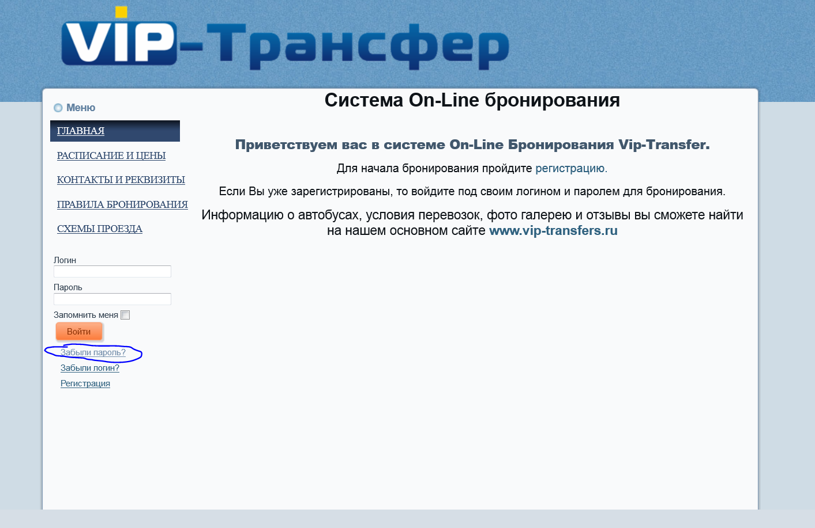
В открывшемся окне ввести ваш email, введенный при регистрации и нажать на кнопку «отправить»

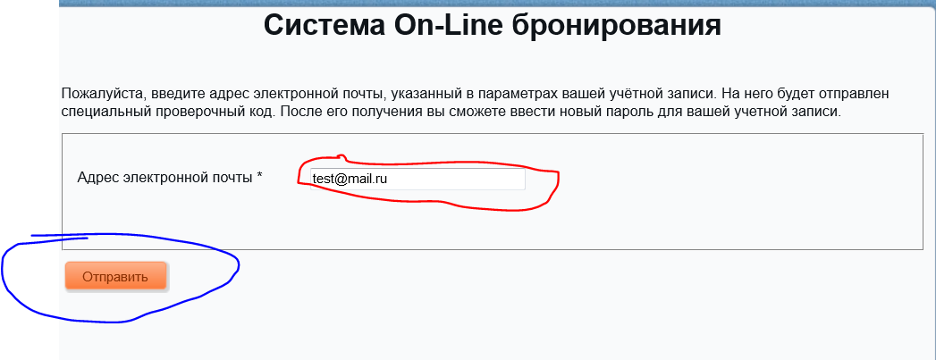
На указанную вами при регистрации почту вам придет сообщение с кодом подтверждения.
Вам необходимо скопировать код подтверждения и нажать на ссылку http://vip-transfers.it-craft.net/index.php/component/users/?view=reset&layout=confirm

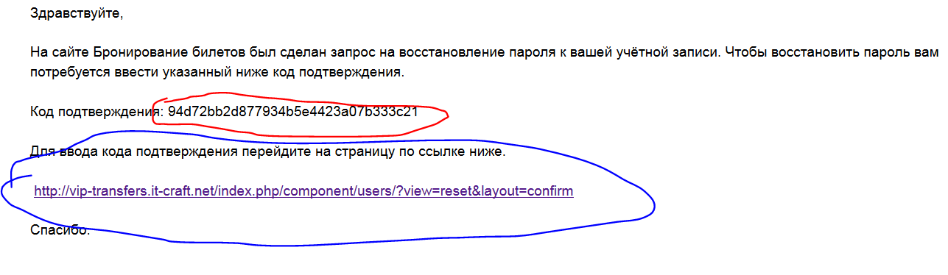

На открывшейся страннице ввести ваш логин от системы и скопированный из письма код подтверждения, затем нажать на кнопку «Отправить»
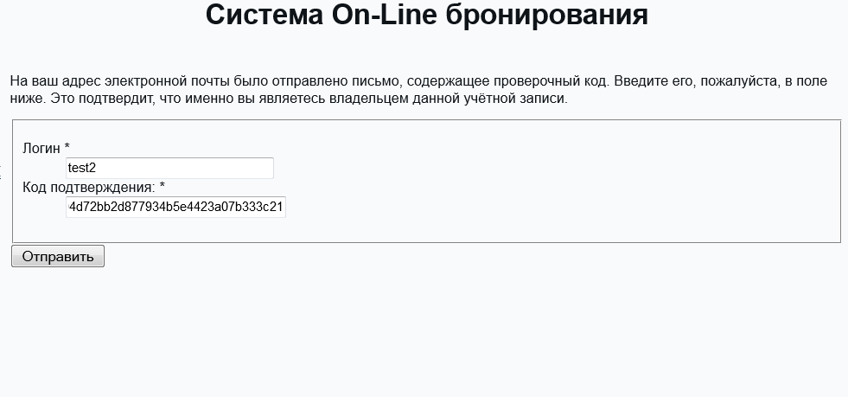

На открывшейся страннице ввести ваш новый пароль в графы пароль и повтор пароля, затем нажать на копку «Отправить»
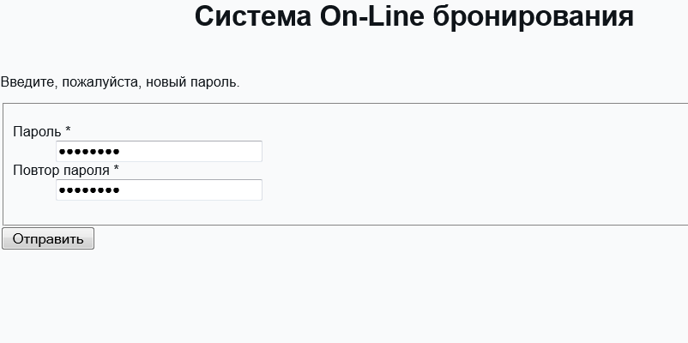

После смены пароля на экране отобразится сообщение:
После чего вы можете зайти на сайт под вашим логином и новым паролем.

